
应届生个人简历模板



个人资料
姓名： 邮箱：
性别： 年龄：
学历： 毕业院校：
电话： 薪资要求:

教育背景
毕业院校：XXXX师范大学 最高学历：本科
所学专业：计算机信息管理
主修课程：数据库应用技术、电子商务、C程序设计、计算机组装与维护、企业资源规划(ERP)与管理、服务器的架设与管理、网页设计、Java程序设计、信息安全、管理信息系统开发、SQL Server管理系统的开发与设计、基于Web 的信息系统开发与应用、计算机基础, 计算机电路、计算机组成原理, 数据库操作系统, 程序语言, tcp/ip协议、网络信息制作与发布、计算机网络 、信息管理系统、管理学、英语等

职业技能
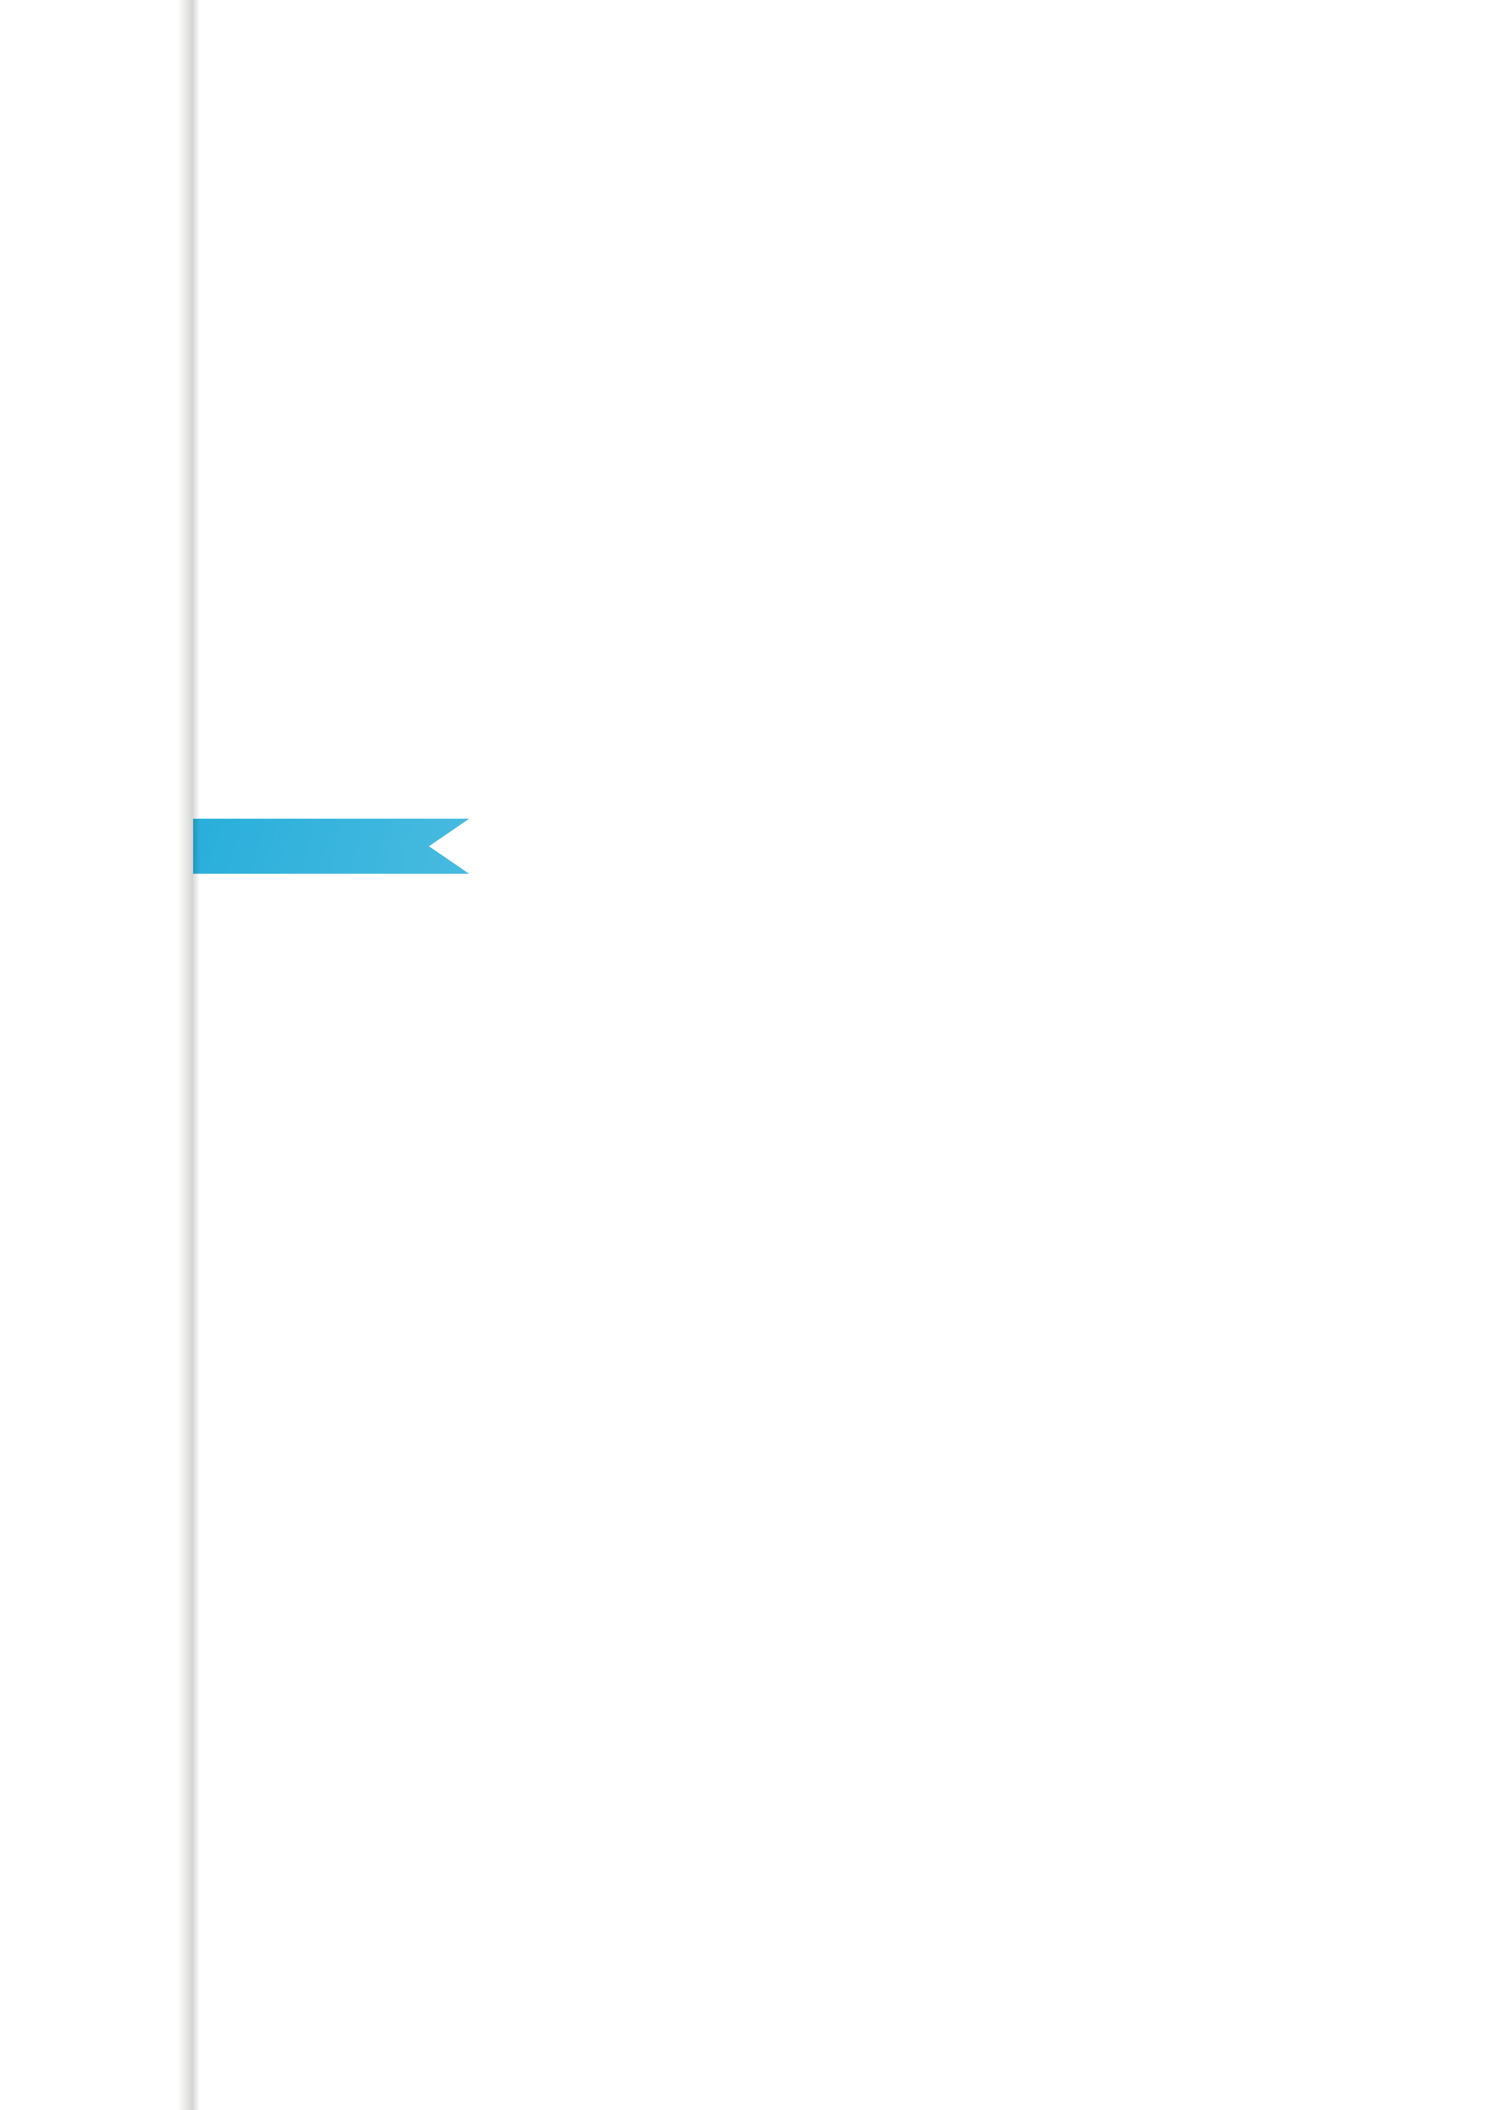
●掌握C、C++、JAVA、Visual Basic 编程语言
掌握Windows2000(Advanced)Server的管理和日常维护，熟悉Linux的管理和日常维护；具有VB与数据库开发能力
● 计算机Windows国家职业资格四级，熟知电脑硬件及Office等常用软件;计算机硬件，熟悉计算机网络，具有组建网络，管理网络的能力
● 对Photoshop,网络方面均有所了解,文字功底良好
● 擅长.net的设计和开发，基本掌握了微软最新的技术，了解web应用程序的开发和设计

实习经历
公司名称： xxxxxxx电子有限公司
职位名称：技术员
工作描述： 计算机硬件的安装，维护和售后服、以及局域网的组建调试、软件的维护。
所在行业： it服务/系统集成
所在部门： 技术部
离职原因：

公司名称： xxxx科技有限公司
职位名称：技术支持
工作描述： 负责整个xxxx的售后和技术支持工作，真诚的对待每一用户，提高客户的满意度,协助代理商完成销售和公司的形象宣传，合理安排每月的工作，做好库存和财务方面的管理

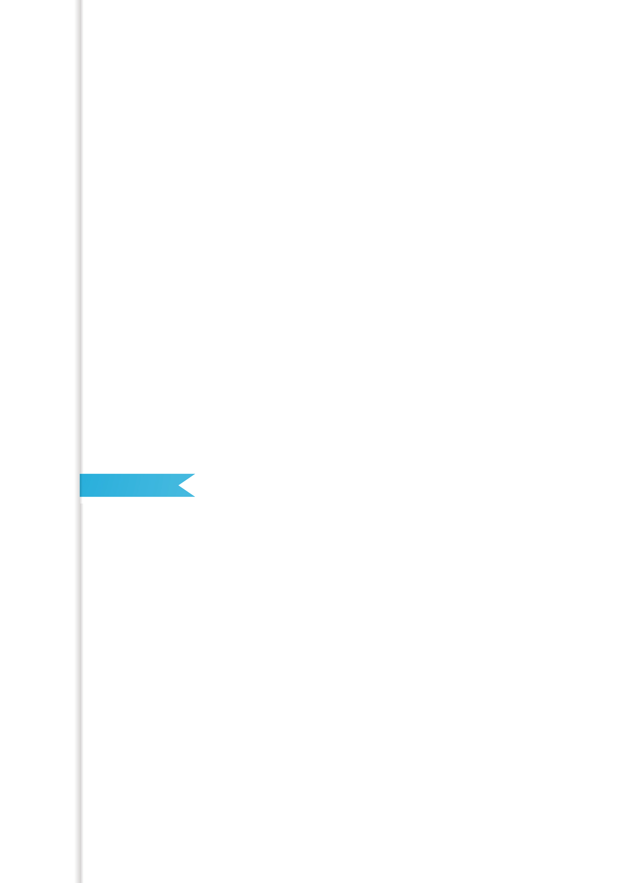
公司名称： xxxxxxx电子有限公司
职位名称：技术员
工作描述： 计算机硬件的安装，维护和售后服、以及局域网的组建调试、软件的维护。
所在行业： it服务/系统集成
所在部门： 技术部
离职原因：

公司名称： xxxx科技有限公司
职位名称：技术支持
工作描述： 负责整个xxxx的售后和技术支持工作，真诚的对待每一用户，提高客户的满意度,协助代理商完成销售和公司的形象宣传，合理安排每月的工作，做好库存和财务方面的管理

自我评价
- 工作认真负责，积极主动，能吃苦耐劳。
2、较强的适应能力和自学能力，较强的管理、组织能力。
3、思维敏捷，较强的动手实践能力和团体协作精神。
- 掌握交际、组织、管理、写作、电脑、分析研究等技能。专业技能知识结构牢固，掌握了一定的计算机网络知识和企业信息化的知识，能充分并成功的运用于实际中；熟悉计算机网络、掌握不少的计算机语言，熟练掌握办公自动化以及企业信息化ERP软件的使用，对计算机硬件安装及各种软件的运用有着极强的上手能力等性格：为人诚信，能吃苦耐劳，对工作认真负责，积极进取。

